
Bài Nghiên cứu NC-22

Nguồn gốc lạm phát ở Việt Nam giai đoạn 2000-2010:

phát hiện mới từ những bằng chứng mới

Nguyễn Thị Thu Hằng, Nguyễn Đức Thành


© 2011 Trung tâm Nghiên cứu Kinh tế và Chính sách Bài Nghiên cứu NC-22 Trường Đại học Kinh tế, Đại học Quốc gia Hà Nội

Nguồn gốc lạm phát ở Việt Nam giai đoạn 2000-2010:

phát hiện mới từ những bằng chứng mới ¹

Nguyễn Thị Thu Hằng², Nguyễn Đức Thành³

Phiên bản ngày 2/3/2011

Quan điểm được trình bày trong bài nghiên cứu này là của (các) tác giả và không nhất thiết phản ánh quan điểm của VEPR.

- Đây là một phiên bản tiếng Việt rút gọn từ bài nghiên cứu của Trung tâm Nghiên cứu Kinh tế và Chính sách Việt Nam (VEPR) và UNDP Việt Nam
Nhóm tác giả xin chân thành cảm ơn Alex Warren-Rodriguezlex, nguyên chuyên gia kinh tế của UNDP Việt Nam về những thảo luận kịp thời và hỗ trợ hữu ích để nghiên cứu này có thể được thực hiện. Chúng tôi đánh giá cao những nỗ lực của Nguyễn Ngọc Bình, nghiên cứu viên tại VEPR, về những hỗ trợ trong quá trình nghiên cứu
- Tiến sĩ kinh tế, Phó Giám đốc, VEPR..

- Tiến sĩ kinh tế, Giám đốc VEPR.

1

Mục lục

Mục lục 2

Danh mục hình 3

Danh mục bảng 3

Giới thiệu 4

Tổng quan kinh tế Việt Nam và những biến động của lạm phát trong giai đoạn 2000-2010 5

Tổng quan kinh tế Việt Nam , 2000-2010 5

Tăng trưởng kinh tế 5

Ngân sách nhà nước 6

Thương mại quốc tế và tỷ giá 7

Những biến động trong lạm phát của Việt Nam trong mối quan hệ với những thay đổi cơ bản

trong môi trường và chính sách kinh tế 8

Tổng quan những kết quả nghiên cứu trước đây về các nhân tố vĩ mô quyết định lạm phát .. 13

Các nghiên cứu quốc tế 13

Các nghiên cứu về lạm phát ở Việt Nam 15

Phân tích các nhân tố vĩ mô cơ bản quyết định lạm phát ở Việt Nam 16

Mô hình 16

Số liệu và các kiểm định 18
Kết quả mô hình VECM và những thảo luận chính sách 19

Kết luận 23

Tài liệu tham khảo 24

Phụ lục 26

2
Danh mục hình

Hình 1. Tăng trưởng kinh tế và lạm phát, 1995-2009 5

Hình 2. Thu-chi và thâm hụt ngân sách, 2000-2009 6

Hình 3. Thâm hụt cán cân vãng lai và dự trữ ngoại hối, 2000-2009 7

Hình 4. Tỷ giá thực tế và tỷ giá danh nghĩa VND/USD, 2000-2009 (năm 2000 là năm gốc) 8

Hình 5. Tỷ lệ lạm phát Việt Nam, tốc độ tăng cung tiền và tín dụng, 1996-2009 9

Hình 6. Tỷ lệ lạm phát của Việt Nam và một số nước, 2000-2009 11

Hình 7. Lạm phát hàng năm (theo tháng), 2000-2010 (%) 12

Hình 8. Các kênh truyền tải đến lạm phát 18

Hình 1A. Số liệu dưới dạng log, 2001-2010 26

Danh mục bảng

Bảng 1A. Kết quả mô hình VECM mở rộng 27

3
Giới thiệu

Trong bối cảnh bất ổn vĩ mô vẫn tiếp tục tích lũy và có dấu hiệu bùng phát vào những tháng đầu năm 2011, lạm phát trở thành một trong bốn vấn đề gay gắt nhất liên quan đến bình ổn vĩ mô (cùng với quản lý tỷ giá, thâm hụt thương mại và thâm hụt ngân sách).

Tuy nhiên, nếu nhìn lại toàn cảnh quá trình cải cách kinh tế của Việt Nam trong hơn hai thập kỷ qua, thì lạm phát, đặc biệt là các nhân tố quyết định lạm phát và những biến động của lạm phát là một trong những chủ đề được thảo luận nhiều nhất ở Việt Nam. Nguyên nhân của điều này rất rõ ràng, vì lạm phát đã luôn là một trong những vấn đề dai dẳng gây nhức nhối nhất, làm tổn thương nhất đối với nền kinh tế Việt Nam. Việt Nam đã trải qua giai đoạn siêu lạm phát trong những năm 1980 và đầu những năm 1990 ngay khi bắt đầu những cải cách kinh tế đầu tiên. Ngoại trừ giai đoạn 2000-2003 khi lạm phát thấp và ổn định ở mức 5% trở xuống, tỷ lệ lạm phát ở Việt Nam thường xuyên cao hơn, lạm phát kéo dài lâu hơn và dao động mạnh hơn so với lạm phát ở các nước láng giềng. Hiểu rõ các nguyên nhân và hậu quả của những vấn đề này có ý nghĩa quan trọng đối với việc đánh giá tác động của các chính sách vĩ mô đối với nền kinh tế.

Những sự kiện gần đây như việc Việt Nam gia nhập WTO, luồng vốn nước ngoài đột ngột chảy mạnh vào Việt Nam trong hai năm 2007-2008, các vấn đề của thị trường ngoại hối Việt Nam trong hai năm 2009 và 2010 và cuộc khủng hoảng kinh tế thế giới cũng như nguy cơ lạm phát tăng mạnh trở lại đã đặt ra nhiều thách thức mới cho việc quản lý kinh tế vĩ mô và đặc biệt trong việc kiểm soát lạm phát ở Việt Nam. Hàng loạt những thay đổi trong môi trường vĩ mô và chính sách kinh tế trong những năm vừa qua đã đặt ra yêu cần cần có một cách tiếp cận hệ thống và toàn diện nhằm xác định những nhân tố vĩ mô quyết định lạm phát trong bối cảnh mới của Việt Nam.

Trong nghiên cứu này, chúng tôi sử dụng phương pháp tiếp cận dựa trên các phân tích định lượng nhằm xác định và tìm hiểu những nguyên nhân cơ bản của lạm phát ở Việt Nam trong một thập kỷ gần đây, từ năm 2000 đến 2010. Những nghiên cứu đã có về lạm phát ở Việt Nam tập trung chủ yếu vào các nhân tố “cầu kéo” của lạm phát và bỏ qua các nhân tố “chi phí đẩy”. Nhân tố duy nhất từ phía cung được đưa vào các nghiên cứu này là giá quốc tế (thường được coi là cú sốc cung từ bên ngoài). Đồng thời, một nhân tố quan trọng từ phía cầu chưa được nghiên cứu (định lượng) là vai trò của thâm hụt ngân sách và nợ công đến lạm phát. Nghiên cứu này hi vọng sẽ đem đến cho những thảo luận chính sách hiện nay ở Việt Nam một nghiên cứu vĩ mô đáng tin cậy với phương pháp mang tính khoa học và dựa vào

4
các bằng chứng thực nghiệm về các nguyên nhân của lạm phát. Vì kiểm soát lạm phát là một trong những mối quan tâm hàng đầu trong chính sách kinh tế vĩ mô của năm nay và năm tới, nghiên cứu hi vọng sẽ làm rõ các vấn đề liên quan đến lạm phát và đóng góp vào quá trình xây dựng chính sách.

Tổng quan kinh tế Việt Nam và những biến động của lạm phát trong giai đoạn 2000-2010

Tổng quan kinh tế Việt Nam , 2000-2010

Tăng trưởng kinh tế

Trong thập kỷ đầu tiên của thế kỷ XXI, Việt Nam chứng kiến một giai đoạn tăng trưởng kinh tế có tốc độ chững lại so với thập niên trước đó. Vào cuối thập niên 1990, đà tăng trưởng kinh tế của Việt Nam chậm lại vì những dấu hiệu do dự trong tiến trình cải cách kinh tế xuất hiện từ năm 1996 và những ảnh hưởng lan truyền tiêu cực từ cuộc khủng hoảng tài chính Châu Á 1997. Hậu quả của tình trạng này là nền kinh tế trải qua một giai đoạn suy giảm tốc độ tăng trưởng đi liền với hiện tượng giảm phát trong những năm 1999-2001 (xem Hình 1).

Hình 1. Tăng trưởng kinh tế và lạm phát, 1995-2009

%

25
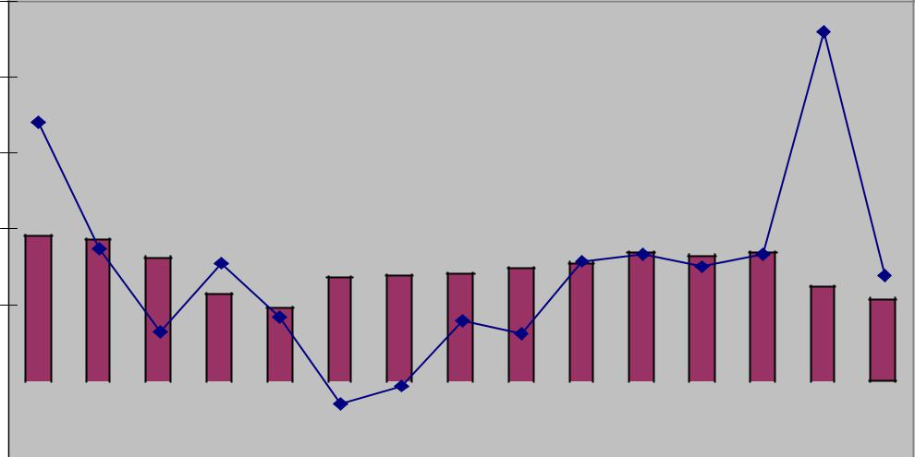

20

15

10

5

0
995 | 996 |  |  |  | 997 |  |  | 998 |  |  | 9 |  |  |  | 0 |  |  |  | 1 |  |  |  | 2 |  |  |  | 003 |  |  |  | 004 |  |  |  | 005 |  |  | 6 |  |  |  | 7 |  |  |  | 2008 |  |  |  | 2009
 |  |  |  |  |  |  |  |  |  |  | 199 |  |  |  | 200 |  |  |  | 200 |  |  |  | 200 |  |  |  |  |  |  |  |  |  |  |  |  |  |  | 200 |  |  |  | 200
-5 | 1 |  |  |  | 1 |  |  | 1 |  |  |  |  |  |  |  |  |  |  |  |  |  |  |  |  |  |  | 2 |  |  |  | 2 |  |  |  | 2
1
Năm

Tăng trưởng GDP Lạm phát

Nguồn: tác giả tổng hợp từ GSO (2010)

Trước tình hình đó, một kế hoạch kích thích kinh tế thông qua nới lỏng tín dụng và mở rộng đầu tư nhà nước bắt đầu được thực hiện từ năm 2000. Việc duy trì chính sách kích thích

5

tương đối liên tục trong những năm sau đó, một mặt giúp nền kinh tế lấy lại phần nào đà tăng trưởng, nhưng mặt khác đã tích tụ những mầm mống gây ra lạm phát cao bắt đầu bộc lộ từ giữa năm 2007. Thêm vào đó, việc gia nhập Tổ chức Thương mại Thế giới (WTO) vào tháng 11/2006 mở ra một thời kỳ hội nhập sâu rộng chưa từng có, khiến mức độ giao lưu thương mại và đầu tư quốc tế tăng vọt, làm dòng vốn vào (cả đầu tư trực tiếp lẫn gián tiếp) tăng mạnh. Nhu cầu ổn định đồng tiền Việt đòi hỏi Ngân hàng Nhà nước phải trung hòa một lượng ngoại tệ rất lớn, góp phần thổi bùng lạm phát trong năm 2008. Nhìn chung, việc kiểm soát vĩ mô trong giai đoạn này tỏ ra lúng túng. Cộng với những tác động to lớn của cuộc khủng hoảng kinh tế thế giới, trong hai năm 2008-2009, nền kinh tế phải hứng chịu thời kỳ tăng trưởng kinh tế ở mức thấp đi liền với lạm phát cao.

Ngân sách nhà nước

Đặc điểm căn bản của ngân sách nhà nước là sự thâm hụt triền miên ở mức cao. Đồng thời, nợ công có khuynh hướng tăng liên tục trong 10 năm qua. Năm 2009 có thâm hụt đặc biệt cao vì đây là năm thực hiện gói kích thích kinh tế lớn để chống suy thoái kinh tế.

Hình 2. Thu-chi và thâm hụt ngân sách, 2000-2009

% GDP

35

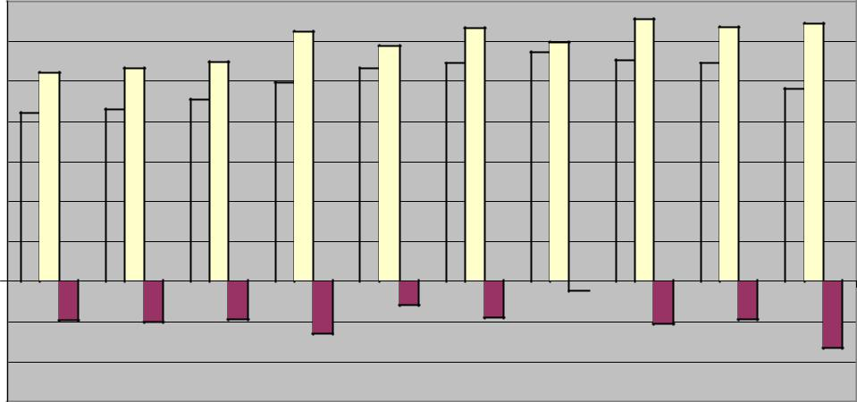

30

25

20

15

10

5

0 ₋₅ 2000 2001 2002 2003 2004 2005 2006 2007 2008 2009

-10

-15

Năm

Tổng thu Tổng chi NS Thâm hụt ngân sách

Nguồn: tác giả tổng hợp từ IMF (2003, 2006, 2009)

6

Thương mại quốc tế và tỷ giá

Thương mại quốc tế là một lĩnh vực đặc biệt phát triển của Việt Nam trong giai đoạn hiện nay. Việt Nam ngày càng hội nhập sâu, rộng vào nền kinh tế toàn cầu, với những hiệp định thương mại tự do song phương được ký kết, đồng thời tham gia vào các tổ chức đa biên, trong đó phải kể tới việc gia nhập Tổ chức Thương mại Thế giới. Tuy nhiên, cần phải thừa nhận rằng việc hội nhập sâu vừa mang lại cho Việt Nam nhiều cơ hội, đồng thời cũng buộc đất nước phải đối diện với nhiều thách thức mới. Đặc điểm đáng lưu ý là kể từ năm 2002, cán cân vãng lai trở lại tình trạng thâm hụt mà nguyên nhân chủ yếu bắt nguồn từ thâm hụt thương mại mặc dù dòng kiều hối chảy về trong nước và các dòng vốn chảy vào Việt Nam bắt đầu gia tăng ổn định và giúp cân đối phần nào cán cân vãng lai. Khi các dòng vốn có dấu hiệu chững lại do cuộc khủng hoảng kinh tế thế giới nổ ra vào năm 2008, thì thâm hụt vãng lai lại không có khuynh hướng thu hẹp. Kết quả là, Việt Nam buộc phải giảm mạnh dự trữ ngoại hối để bù đắp cho phần ngoại tệ bị thiếu hụt.

Hình 3. Thâm hụt cán cân vãng lai và dự trữ ngoại hối, 2000-2009

6

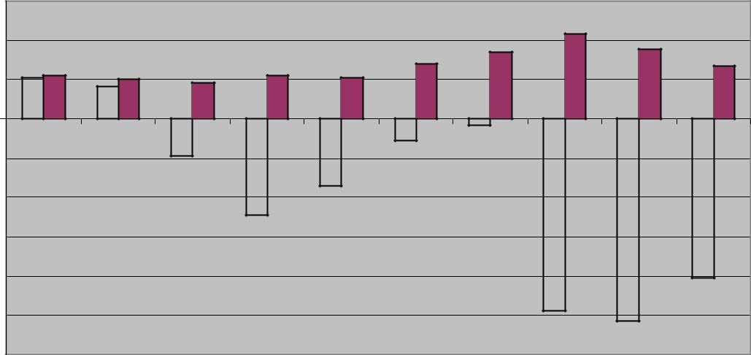

4

2

0

2000 | 2001 | 2002 | 2003 | 2004 | 2005 | 2006 | 2007 | 2008 | 2009
-2

-4

-6

-8

-10

-12

Thâm hụt vãng lai (% GDP) Dự trữ ngoại hối (tháng nhập khẩu)

Nguồn: tác giả tổng hợp từ IMF (2003, 2006, 2009)

Thâm hụt vãng lai liên tục, đi cùng với mức lạm phát cao trong nước, khiến tỷ giá thực tế của VND so với USD trong những năm gần đây giảm mạnh mặc dù tỷ giá danh nghĩa có xu hướng tăng lên rõ rệt, và khoảng cách giữa hai tỷ giá ngày càng mở rộng, đặc biệt là hai năm 2008 và 2009 (xem Hình 4). Nếu lấy năm 2000 làm gốc thì đồng Việt Nam đã lên giá thực tế xấp xỉ 38%. Điều này hẳn đã góp phần khiến thâm hụt thương mại của Việt Nam trở nên trầm trọng từ sau năm 2003.

7
Hình 4. Tỷ giá thực tế và tỷ giá danh nghĩa VND/USD, 2000-2009 (năm 2000 là năm gốc)
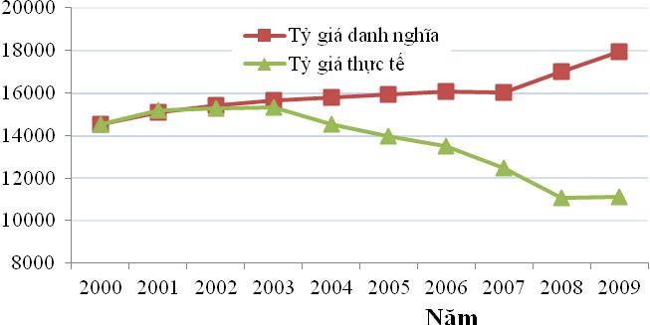

Nguồn: Nguyễn Thị Thu Hằng và các đồng tác giả. (2010)

Tóm lại, có thể khái quát một số đặc điểm kinh tế vĩ mô của Việt Nam như sau:

- Tăng trưởng đạt mức cao so với khu vực, nhưng đang có khuynh hướng chậm lại; đồng thời, tăng trưởng vẫn lệ thuộc nhiều vào mở rộng đầu tư.

- Nền kinh tế ngày càng trở nên bất ổn khi hội nhập sâu vào nền kinh tế thế giới (lạm phát dao động mạnh hơn);

- Ngân sách thâm hụt triền miên, đi liền với thâm hụt thương mại (thâm hụt kép);

- Ngay cả khi được hỗ trợ bởi một dòng kiều hối lớn, cán cân vãng lai vẫn thâm hụt. Cán cân tổng thể được hỗ trợ bởi mức thặng dư cao từ cán cân vốn. Tuy nhiên, chịu ảnh hưởng của điều kiện quốc tế, các dòng vốn đang dần có khuynh hướng kém ổn định hơn, dẫn tới khả năng cán cân tổng thể có những dao động lớn, chuyển từ thặng dư sang thâm hụt.

- Chính sách tỷ giá neo một cách linh hoạt (crawling peg) vào đồng USD, nhưng có khuynh hướng đánh giá cao đồng nội tệ.

Những biến động trong lạm phát của Việt Nam trong mối quan hệ với những thay đổi cơ bản trong môi trường và chính sách kinh tế

Việt Nam trải qua siêu lạm phát trong nửa cuối những năm 1980 (với tỷ lệ trên 300%/năm) và đầu những năm 1990 (với tỷ lệ trên 50%/năm). Những nguyên nhân cơ bản của tình trạng này là điều kiện thời tiết bất lợi, thiếu hụt lương thực, tốc độ tăng trưởng chậm chạp trong cả lĩnh vực nông nghiệp và công nghiệp và hệ thống tài chính yếu kém trong suốt

8
những năm 1980. Những cuộc khủng hoảng này được tiếp nối bởi sự tự do hóa hàng loạt các loại giá cả và một loạt các cải cách cơ cấu kinh tế khiến lạm phát tăng cao và trở thành một cuộc khủng hoảng.

Đối mặt với những cuộc khủng hoảng này, Ngân hàng Nhà nước (NHNN) đã phải tích cực thắt chặt chính sách tiền tệ với lãi suất tháng tăng lên đến 12% và tỷ giá được giữ cố định hoàn toàn so với USD. Kết quả của những chính sách này là lạm phát bắt đầu giảm mạnh xuống dưới 20% năm 1992 và gần 10% năm 1995. Đây là một thành tựu rất đáng tự hào của Việt Nam khi nền kinh tế bước vào quá trình hội nhập quốc tế vào nửa sau của thập niên 1990.

Chính phủ tiếp tục các chính sách vĩ mô thận trọng cùng với những cải cách sâu rộng nhằm tự do hóa giá cả trong nước và mở cửa nền kinh tế Việt Nam cho thương mại và đầu tư quốc tế trong những năm 1990s. Giai đoạn sau năm 1995 chứng kiến cuộc khủng hoảng Châu
- và hệ quả của nó giá cả thế giới và tổng cầu (cầu về hàng hóa trong nước và cầu hàng Việt Nam từ quốc tế) giảm mạnh. Giai đoạn này được đánh dấu bởi tỷ lệ lạm phát thấp, thậm chí có thời kỳ giảm phát nhẹ đầu tiên vào năm 2000 với tỷ lệ lạm phát được tính là -0,5% mặc dù tiền tệ và tín dụng tăng rất nhanh (30-40%/năm) và Việt Nam phá giá mạnh (khoảng 36%) trong giai đoạn 1997-2003. Lãi suất cũng dần được tự do hóa từ giữa những năm 1990 với lãi suất cơ bản được áp dụng thay cho trần lãi suất cho vay vào tháng 8 năm 2000. Và từ năm 2002, các ngân hàng thương mại ở Việt Nam được phép đặt lãi suất cho vay và lãi suất tiết kiệm theo các điều kiện thị trường.

Hình 5. Tỷ lệ lạm phát Việt Nam, tốc độ tăng cung tiền và tín dụng, 1996-2009
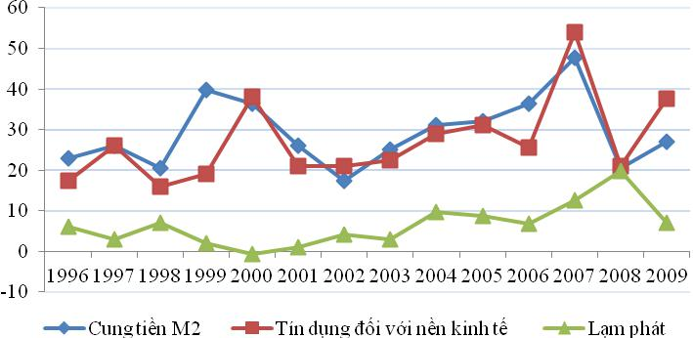

Nguồn: IFS và NHNN, 2010

9

